05.05.22 2-Бклас ЗаярнюкС.А.Фізична культура Загальнорозвивальни вправи для метання м’яча.

Хід уроку

1.Ранкова гімнастика <https://www.youtube.com/watch?v=HK41XBOx9LQ>

2. Різновиди ходьби та бігу русі <https://www.youtube.com/watch?v=OO-_a_qHkSw>

3. Техніка метання малого м’яча на дальність з розбігу

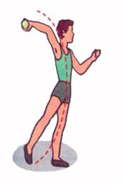Ознайомлення з цим видом легкоатлетичних вправ варто розпочинати  метання малого м’яча способом «із-за спини через плече».

Стань обличчям до напрямку метання, ліва нога попереду на повній ступні, а права на крок позаду на носку.(Якщо ти метаєш лівою рукою, то навпаки).Руку з м’ячем, зігнуту у лікті, тримай попереду на рівні голови. З цього положення ту ногу, що позаду, опусти на всю ступню і зігни в коліні (носок поверни). Руку з м’ячем  відведи назад, тулуб поверни та нахили. Другу руку, без напруження, направ у ціль. Відчуй себе «Натягнутим луком», швидко випрямляйся і повертай тулуб в напрямі метання. Водночас рукою з м’ячем роби хльосткий кидок над плечем уперед і вгору. М’яч спрямовуй під кутом 450. Щоб зберегти рівновагу зроби стрибок вперед з однієї ноги на другу.

Збільшити довжину польоту м’яча допомагає розбіг.

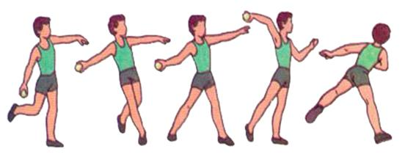

4. Попрацюйте з руханкою.

<https://www.youtube.com/watch?v=5eie_sJTZ1Y&feature=emb_logo>

Запросіть до компанії своїх рідних. Гарного всім настрою та бадьорого дня!!!